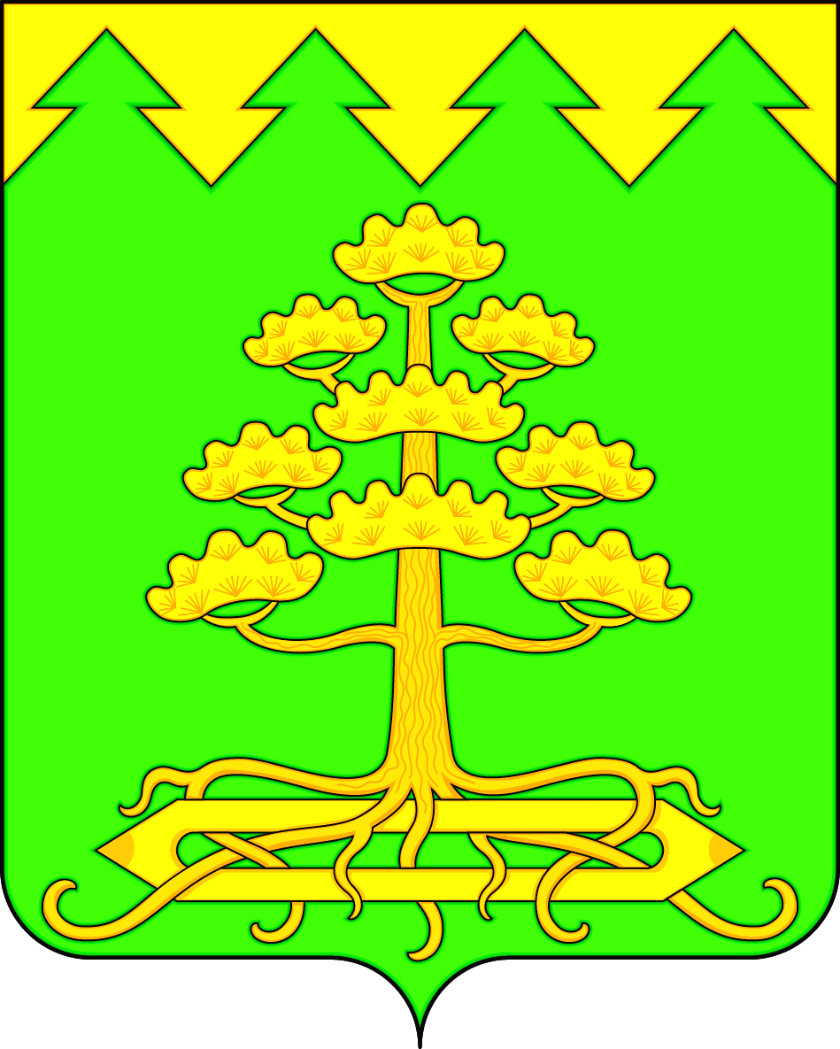
СОВЕТ ДЕПУТАТОВ МУНИЦИПАЛЬНОГО ОБРАЗОВАНИЯ
«ИЗМАЙЛОВСКОЕ ГОРОДСКОЕ ПОСЕЛЕНИЕ»
Барышского района Ульяновской области
пятого созыва

РЕШЕНИЕ

27.02.2023 № 2/6
р.п. Измайлово

Об отчёте Главы муниципального образования
«Измайловское городское поселение» за 2022 год

Руководствуясь частью 6 статьи 34 Устава муниципального образования
«Измайловское городское поселение», заслушав отчёт Главы муниципального
образования «Измайловское городское поселение», Совет депутатов муници-
пального образования «Измайловское городское поселение» р е ш и л:
1. Отчёт Главы муниципального образования «Измайловское городское поселение» за 2022год утвердить (прилагается).
2. Деятельность Главы муниципального образования «Измайловское городское поселение» оценить как удовлетворительную.
3. Настоящее решение вступает в силу с момента подписания и подлежит
обнародованию.

Глава муниципального образования
« Измайловское городское поселение»
Барышского района Ульяновской области А.В. Волков
Отчёт о работе Совета депутатов за 2022 год
Подводя итоги работы Совета депутатов муниципального образования «Измайловское городское поселение» за 2022 год хочется отметить стабильность работы Совета. За год проведено 15 заседаний, рассмотрено 49 вопросов, утверждено 49 решений.
Деятельность Совета депутатов муниципального образования «Измайловское городское поселение» в 2022 году проходила в тесном и конструктивном сотрудничестве с администрацией МО «Барышский район», контрольно-ревизионной комиссией и прокуратурой.
Треть от числа принятых в 2022 году - это решения о внесении изменений в уже действующие правовые акты, утвержденные Советом депутатов. Необходимость корректировки была обусловлена изменениями федерального и областного законодательства.
Также в 2022 году принимались решения о внесении изменений в Устав муниципального образования «Измайловское городское поселение», что было обусловлено изменениями федерального законодательства.
Совет депутатов в своей работе руководствовался нормами федерального и регионального законодательства, Уставом городского поселения, регламентом, планом работы Совета депутатов на 2022 год.
План работы предусматривал деятельность Совета депутатов в рамках нормотворческой деятельности по дальнейшему формированию и совершенствованию нормативной правовой базы в области социальной, экономической, бюджетной политики, а также осуществление контрольных функций за исполнением органами местного самоуправления и их должностными лицами полномочий по решению вопросов местного значения.
Вся нормотворческая деятельность депутатского корпуса тесно взаимодействует с долгосрочной программой социально-экономического развития муниципального образования «Измайловское городское поселение», с действующим федеральным и областным законодательством. Поэтому все решения приводятся в соответствие.
Все проекты решений Совета депутатов, имеющие нормативно-правовое значение, предварительно изучаются и прорабатываются на постоянных комиссиях Совета. Проходят правовую и антикоррупционную экспертизу в правовом отделе администрации и прокуратуре Барышского района.
В соответствии с Положением «О порядке проведения публичных слушаний и учёта предложений граждан по проектам муниципальных правовых актов в муниципальном образовании «Измайловское городское поселение» Советом депутатов за 2022 г. было организовано и проведено четыре публичных слушаний по следующим проектам:

- О внесении изменений в Устав муниципального образования «Измайловское городское поселение» Барышского района Ульяновской области ;
- Об утверждении отчёта об исполнении бюджета муниципального образования «Измайловское городское поселение» Барышского района Ульяновской области за 2021 год;
- О проекте бюджета муниципального образования «Измайловское городское поселение» на 2023 год и плановый период 2024-2025 гг.;
- О внесения изменений в решение Совета депутатов четвёртого созыва от 15.10.2019г. № 7/20 «Об утверждении местных нормативов градостроительного проектирования муниципального образования «Измайловское городское поселение» Барышского района Ульяновской области»

Также как и в прошлом 2022 году короновирусная инфекция внесла свои коррективы в работу Совета депутатов, часть заседаний проводилась в дистанционном формате.
Тоже самое коснулось и личных приёмов граждан депутатами, часть которых также проводилась в дистанционном режиме. На все письменные и устные обращения граждан были даны своевременно ответы.
Все нормативно-правовые акты, материалы о деятельности Совета депутатов и информация доводится до населения через местную газету «Барышские вести», сайт администрации района и через прямое общение с избирателями.

